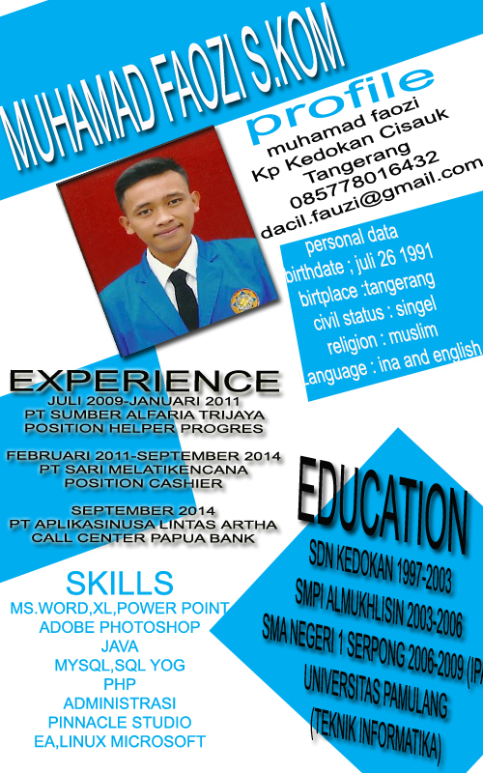

Serpong, 10 April 2015
Hal : Lamaran Pekerjaan
Kepada Yth.,
Kepala Personalia
Di
Tempat
Dengan hormat,
Saya Yang Bertanda Tangan di Bawah ini:
Nama : Muhamad Faozi S.Kom
Tempat & tgl. Lahir : Tangerang, 26 Juli 1991
Pendidikan Akhir : Strata Satu (S1)
Alamat : Kp. Kedokan Lpk Rt09 Rw 02 Ds.Cibogo Kec.Cisauk Kab. Tangerang
Telepon, HP, e-mail : 085778016432, dacil.fauzi@gmail.com
Status Perkawinan : Belum Menikah
Melalui surat lamaran kerja ini saya, mengajukan lamaran pekerjaan di perusahaan yang bapak atau ibu pimpin.
Besar harapan saya untuk diberi kesempatan wawancara, dan dapat menjelaskan lebih mendalam mengenai diri saya, Seperti yang tersirat di resume (riwayat hidup), saya mempunyai latar belakang pendidikan, pengalaman potensi dan seorang pekerja keras.
Demikian saya sampaikan. Terima kasih atas perhatian Bapak.

Hormat saya,
Muhamad Faozi
DAFTAR RIWAYAT HIDUP

Bahwa yang bertanda tangan di bawah ini :
Nama : Muhamad Faozi
Jenis kelamin : Laki-laki
Umur : 23 thTempat & tgl. Lahir : Tangerang, 26 Juli 1991
Pendidikan Akhir : Strata 1 (S1)
Alamat : Kp. Kedokan Lpk Rt09 rw 02 Ds.cibogo Kec.cisauk Kab. Tangerang
Telepon, HP, e-mail : 085778016432 , dacil.fauzi@gmail.com
Status Perkawinan : Belum menikah
Menerangkan dengan sesungguhnya :
PENDIDIKAN
1.SMAN 1 Serpong Tahun 2009 (Berijazah)
2.Universitas Pamulang Teknik Informatika Tahun 2014 (Berijazah)
PENGALAMAN KERJA
1.PT.Sumber Alfaria Trijaya Dari Juli 2009 Sampai Januari 2011
2.PT.Sari Kencana Melati Dari Februari 2011 Sampai September 2014
3.PT.Aplikasi Nusa LintasArtha Oktober 2014 Sampai Maret 2015

Demikianlah daftar riwayat hidup ini saya buat dengan sebenarnya.
Serpong, 10 April 2015
Saya yang bersangkutan

(Muhamad Faozi)

LAMPIRAN IJAZAH
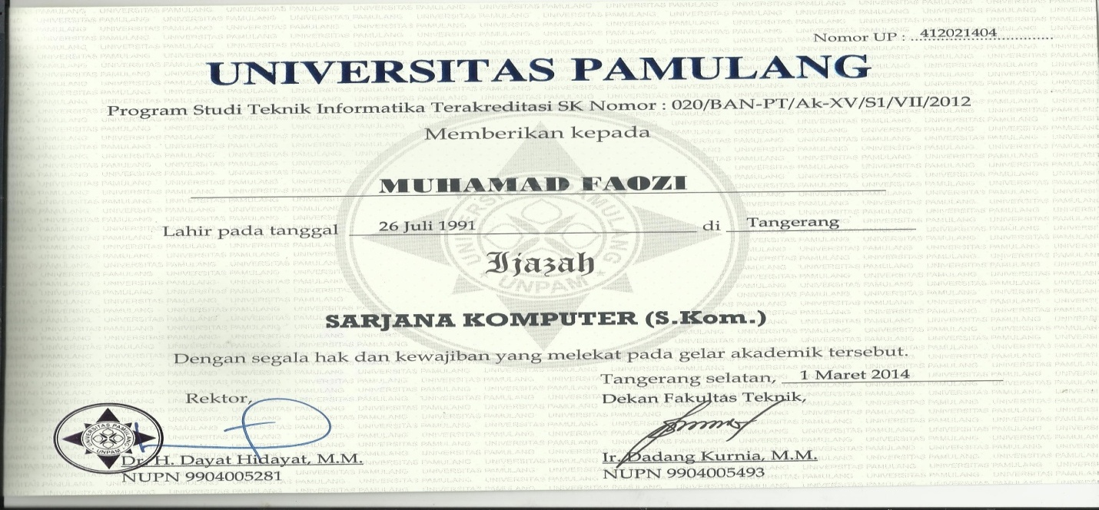
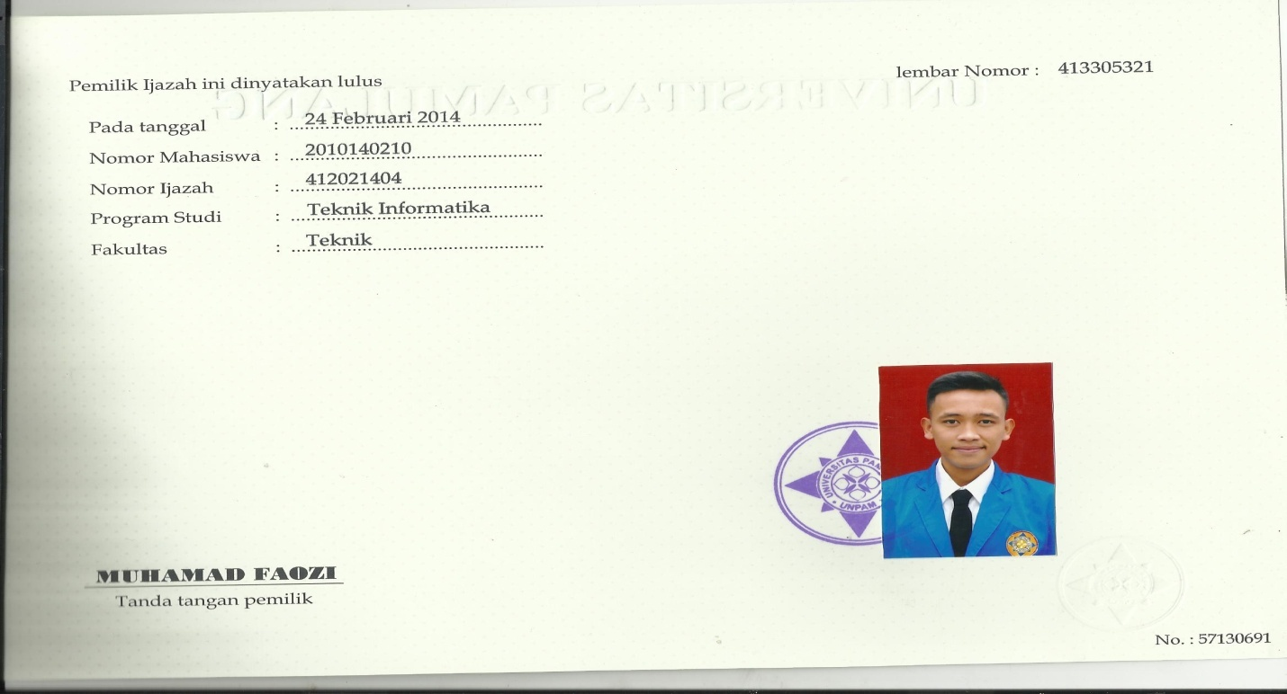

LAMPIRAN TRANSKIP NILAI HAL 1
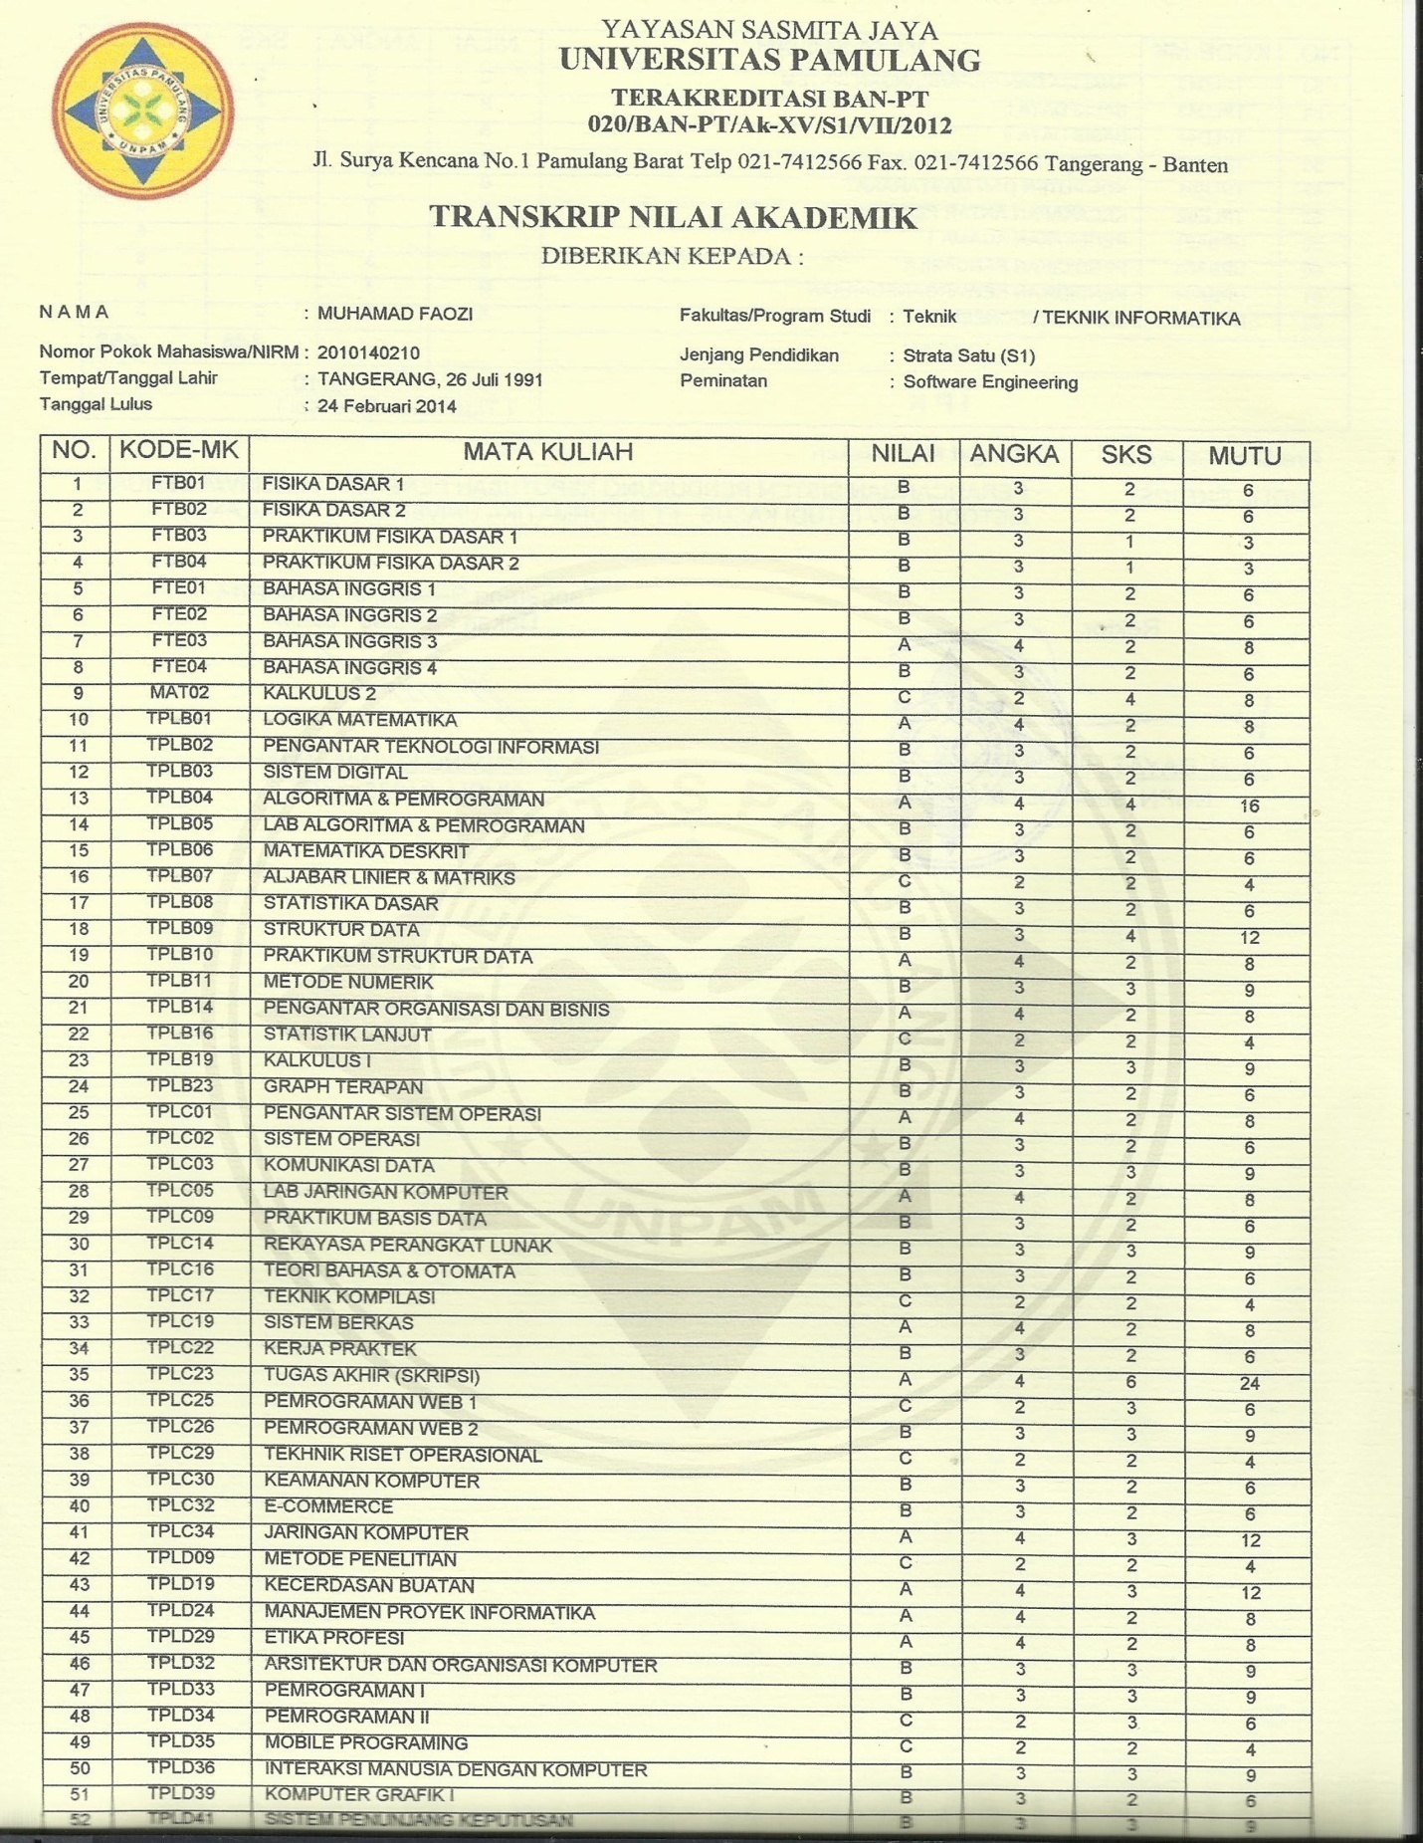
LAMPIRAN TRANSKIP NILAI HAL 2
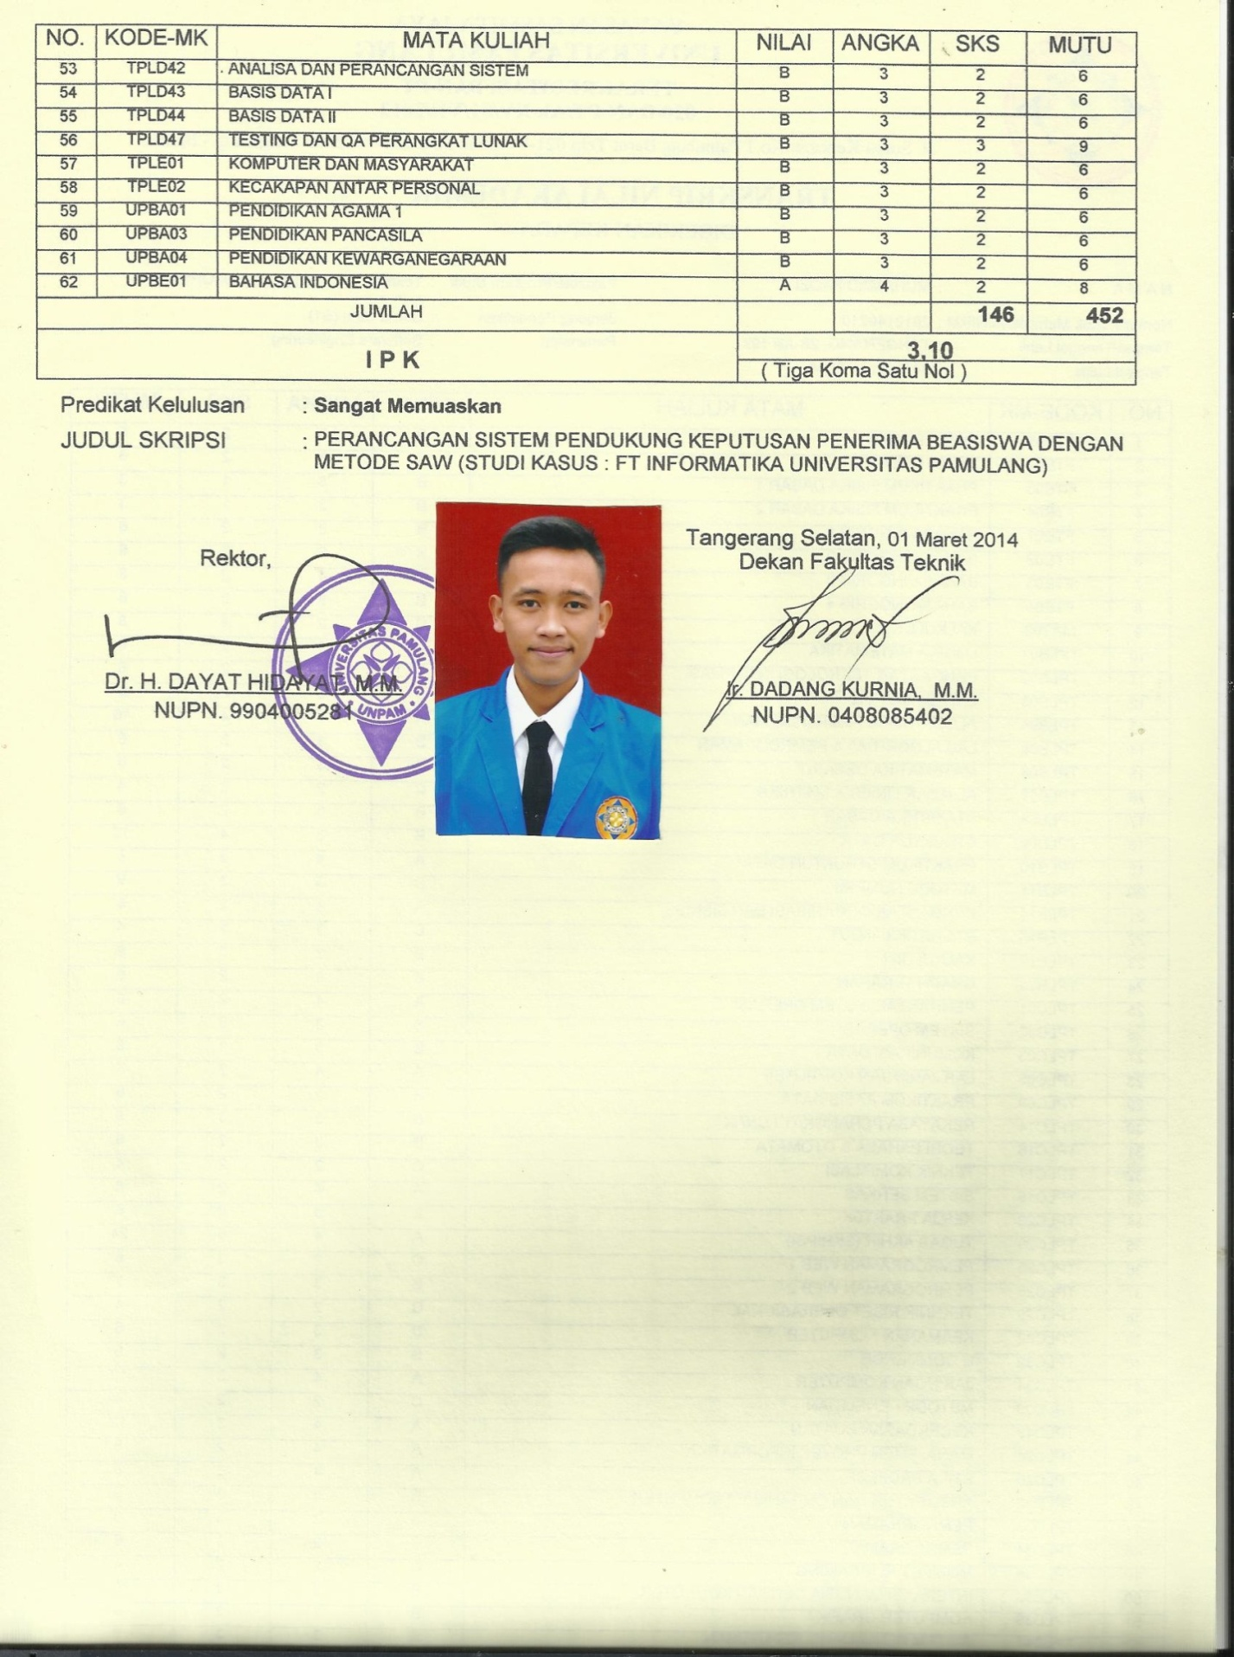

LAMPIRAN PENGALAMAN KERJA
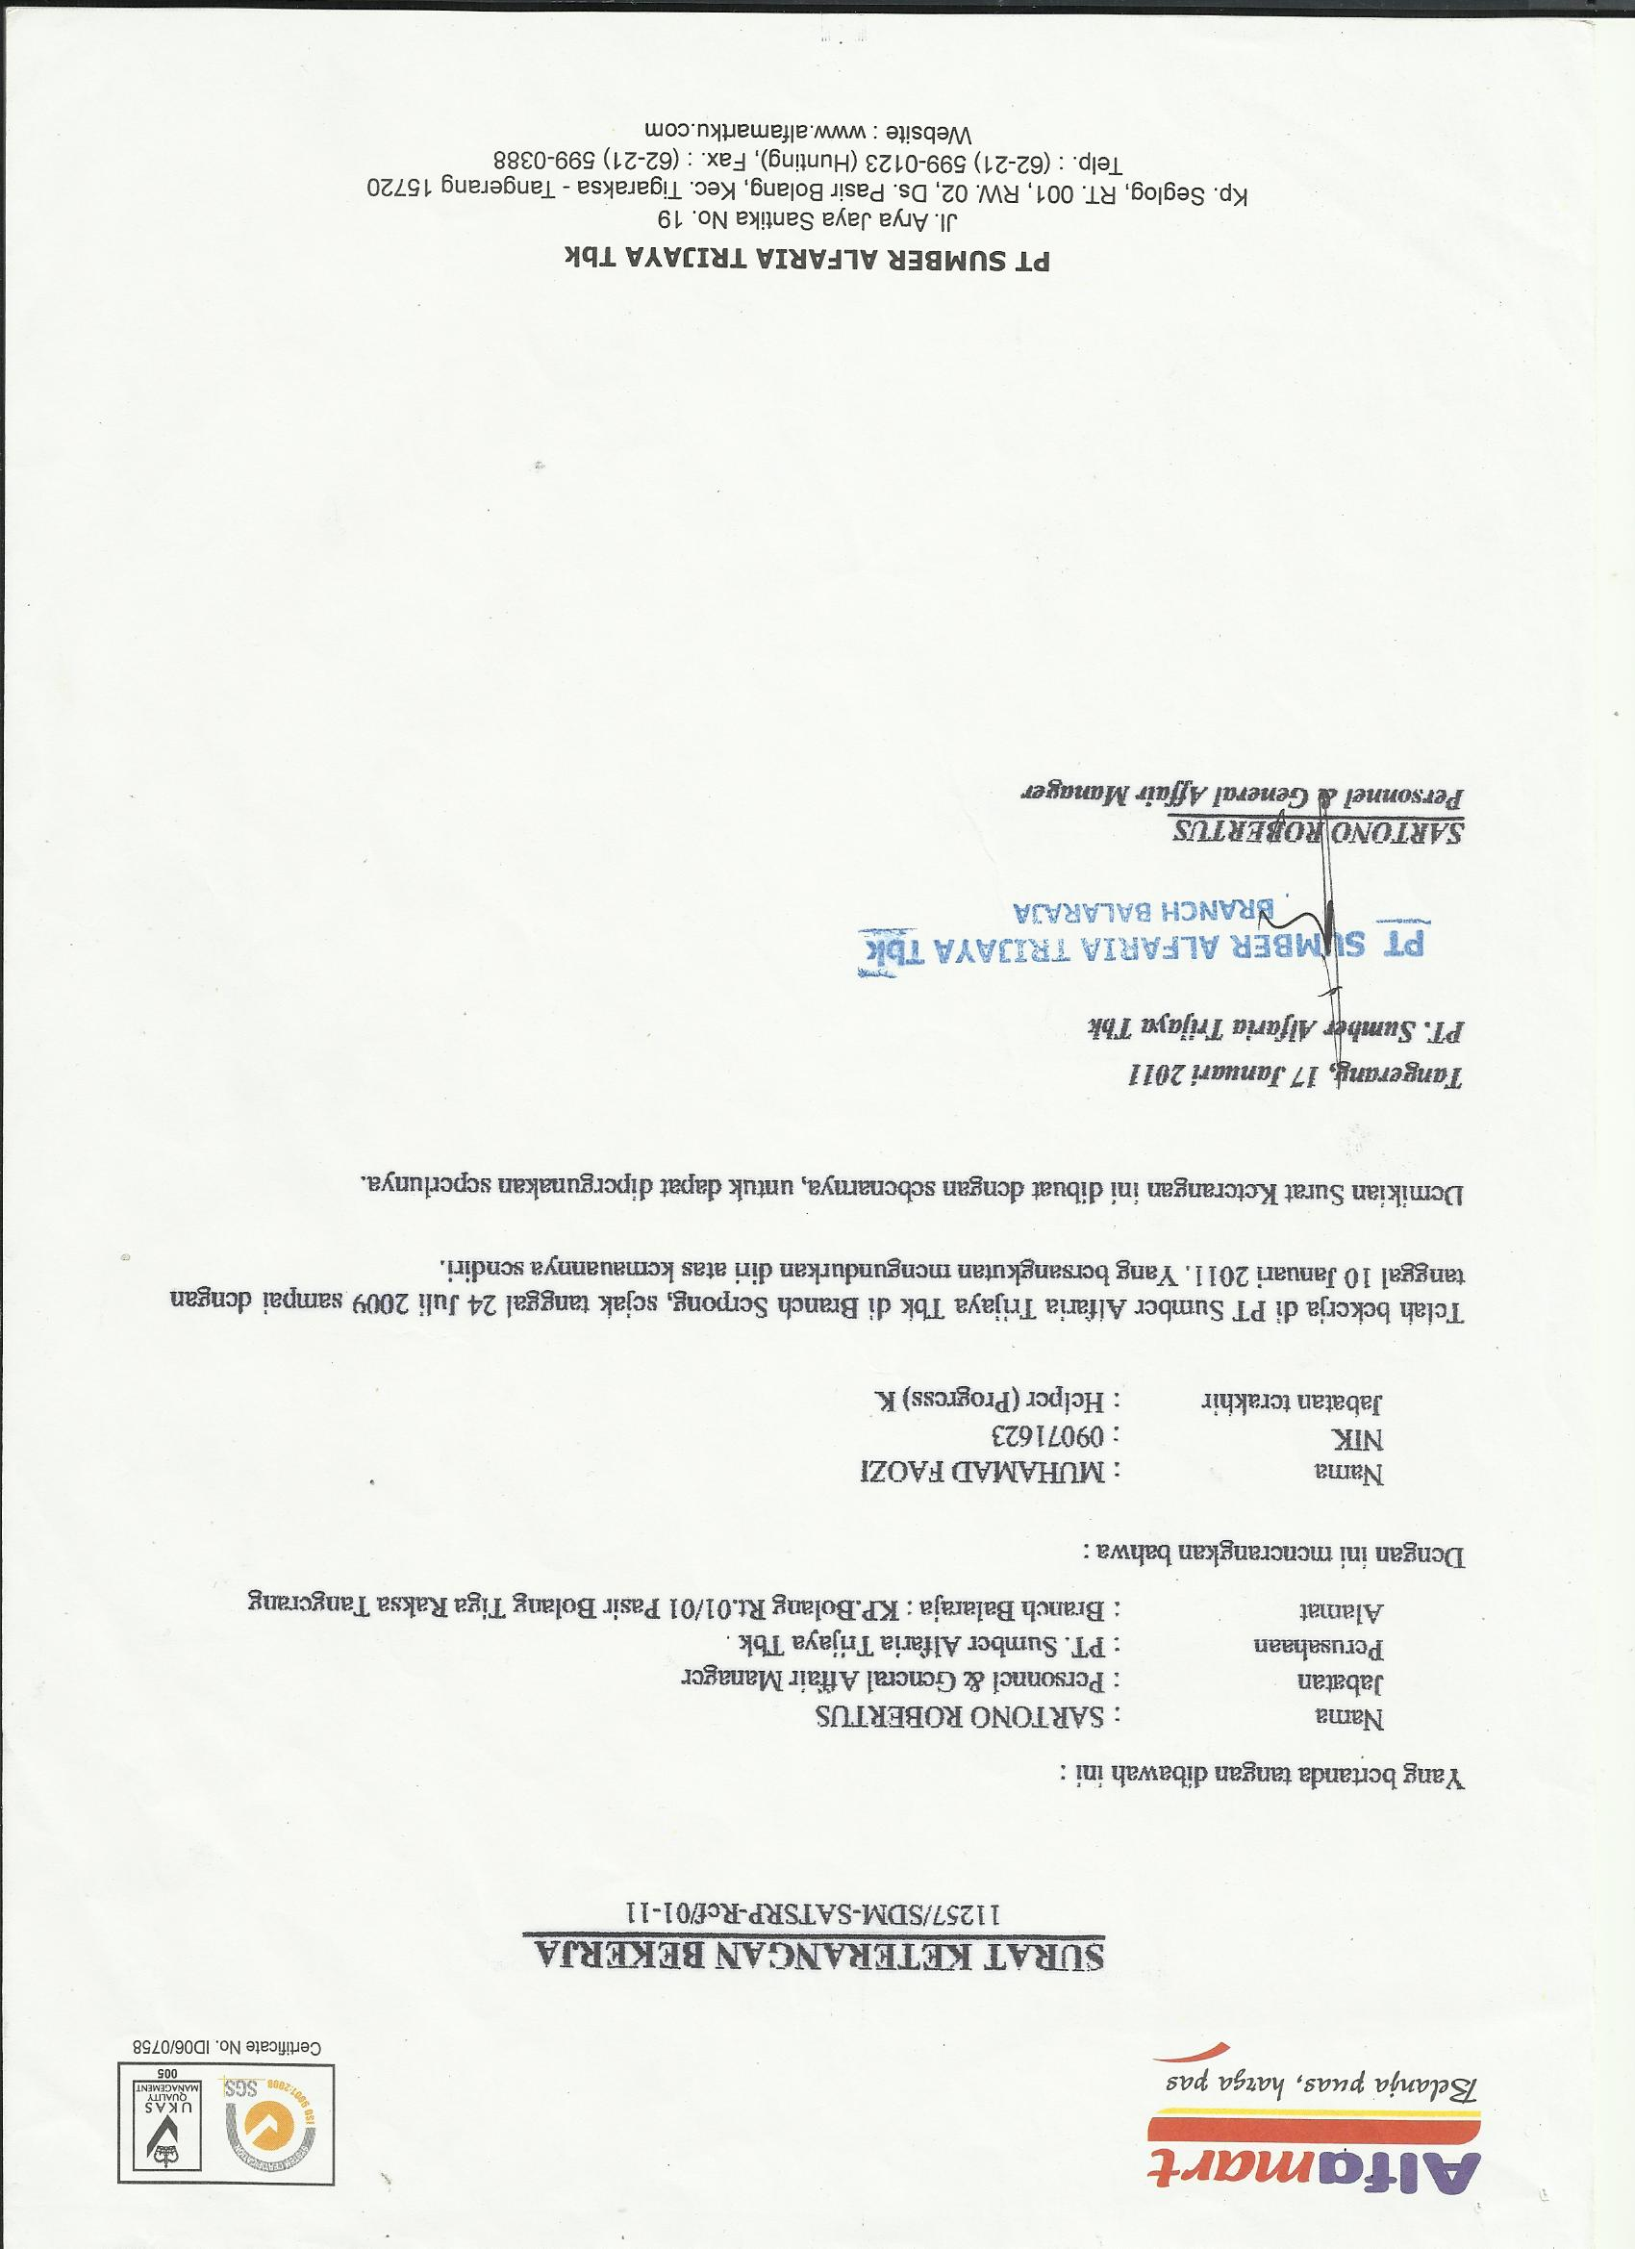
LAMPIRAN PENGALAMAN KERJA
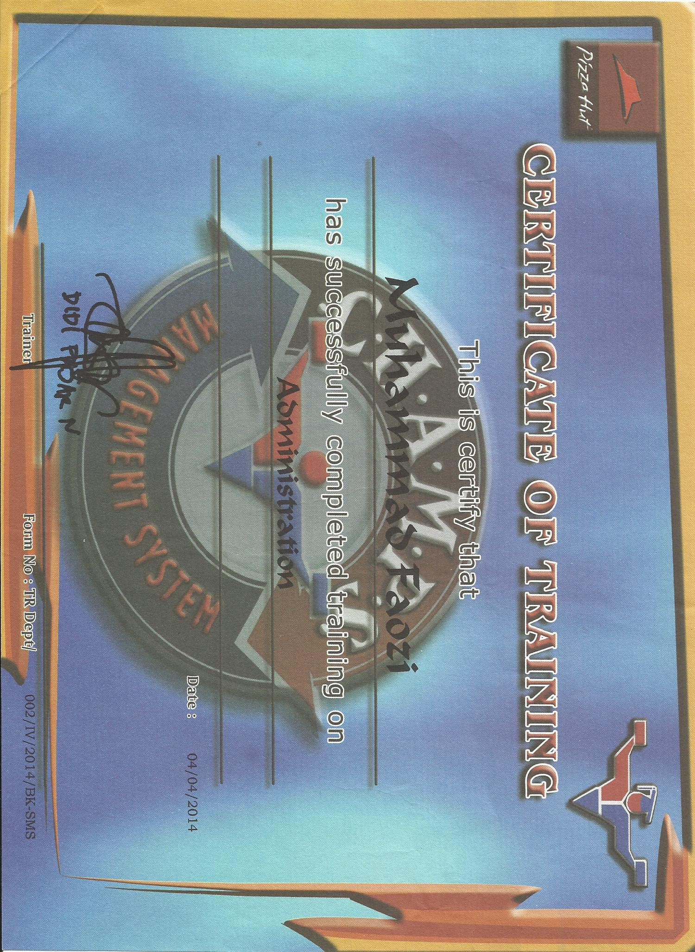
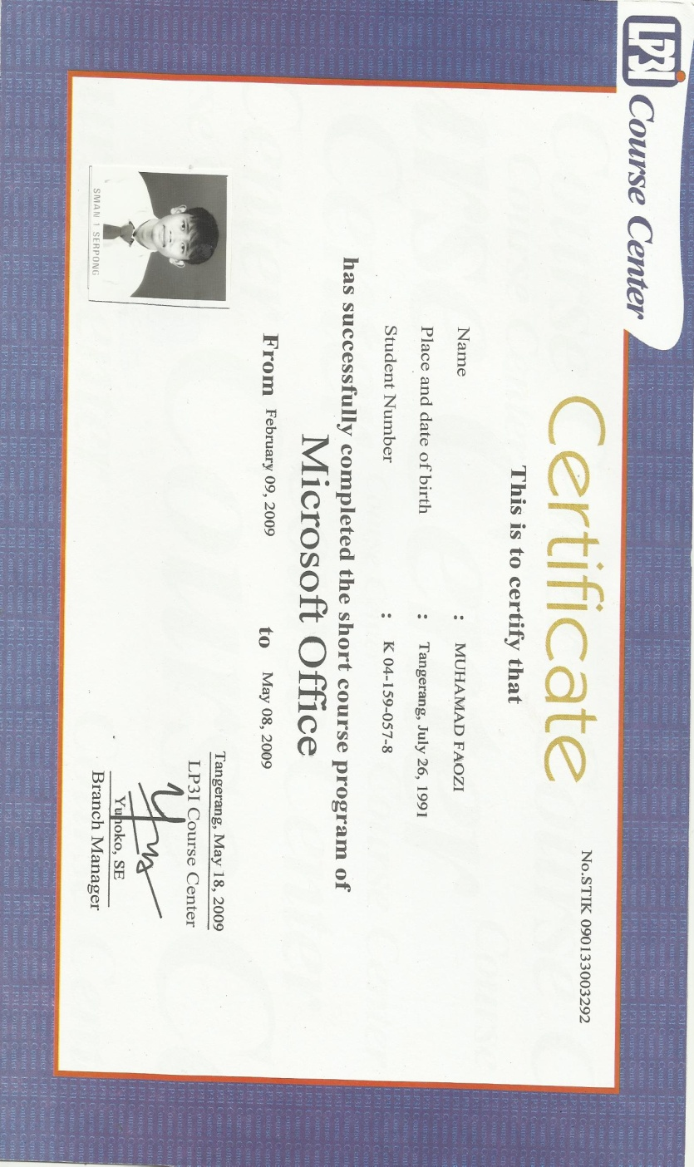
LAMPIRAN KETERAMPILAN

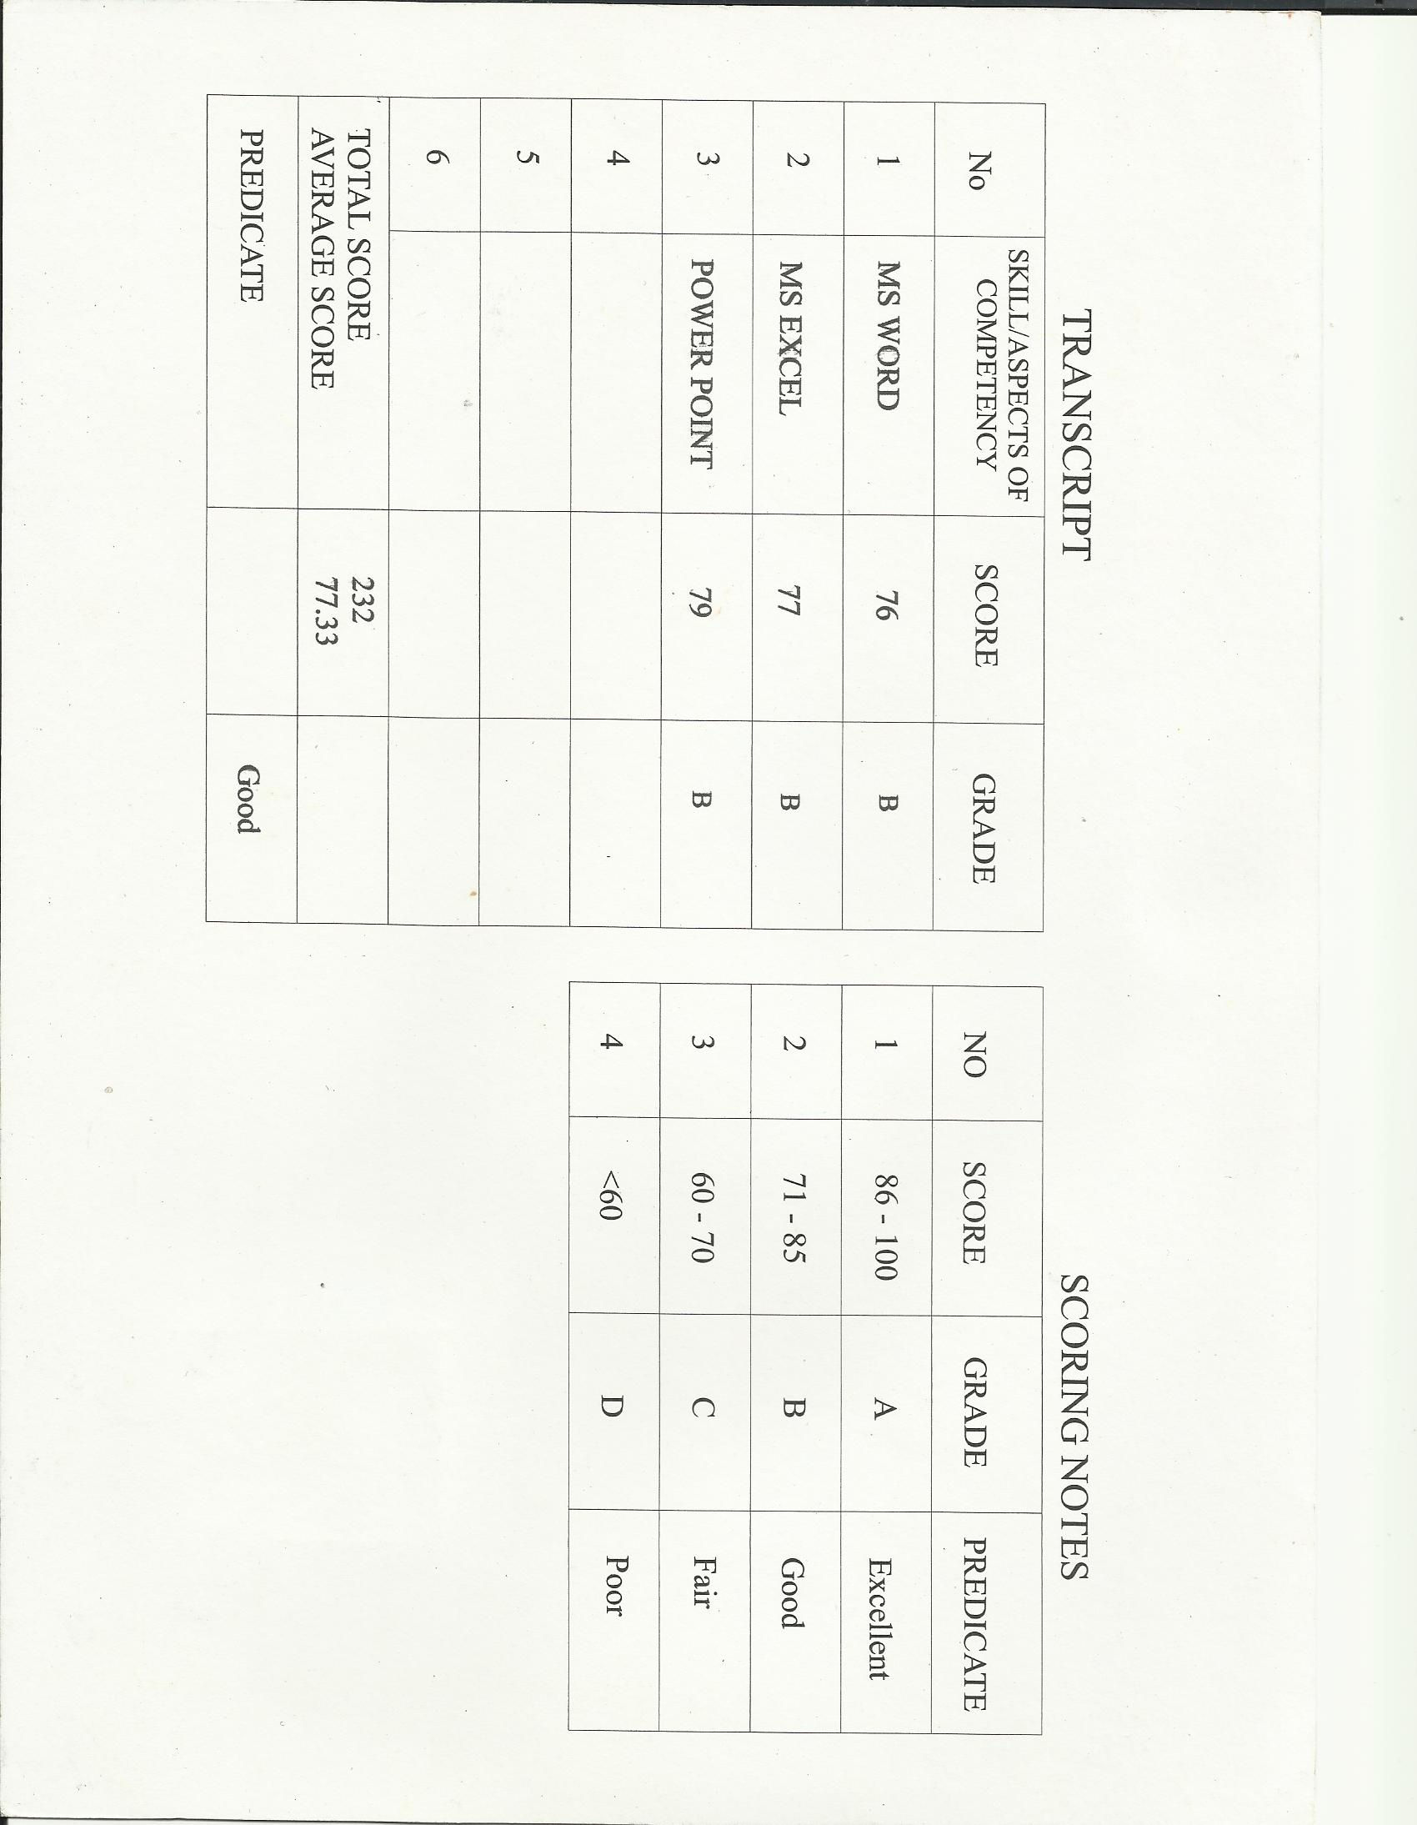
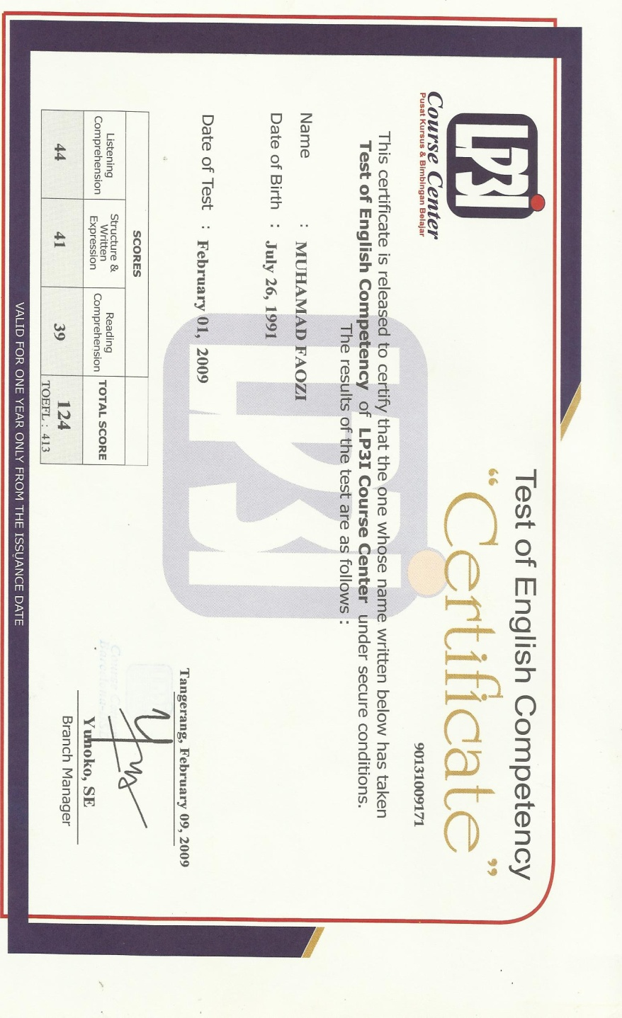
LAMPIRAN KETERAMPILAN

